HƯỚNG DẪN
THỰC HIỆN TỰ ĐÁNH THEO THÔNG TƯ 20

(DÀNH CHO QUẢN TRỊ TRƯỜNG MẦM NON)

(Người hướng dẫn: Đoàn Đức Quí, 0918225951, DoanDucQui@hcm.edu.vn)

ĐĂNG NHẬP HỆ THỐNG
Truy cập vào địa chỉ https://TeMIS.csdl.edu.vn/
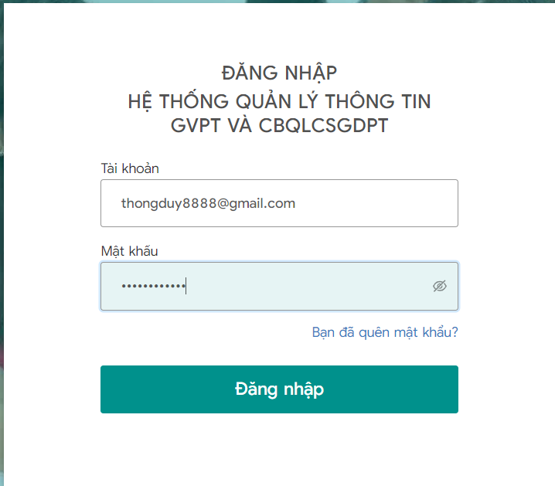
Mật khẩu: Demo@123
Xác nhận đăng nhập
Nhập địa chỉ thư điện tử (e-mail)

TẠO VÀ PHÂN TỔ CHUYÊN MÔN

2.1 TẠO TỔ CHUYÊN MÔN
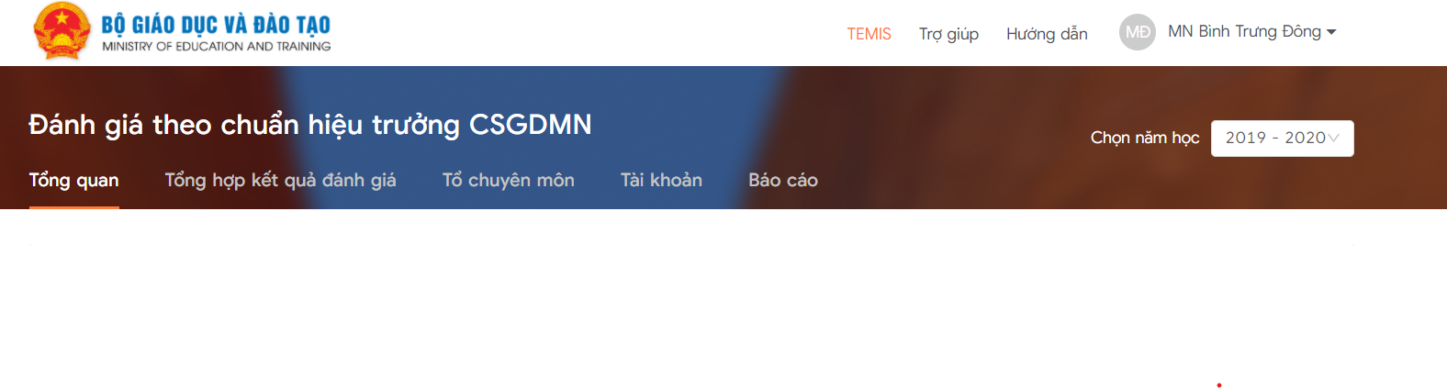
Chọn tổ chuyên môn
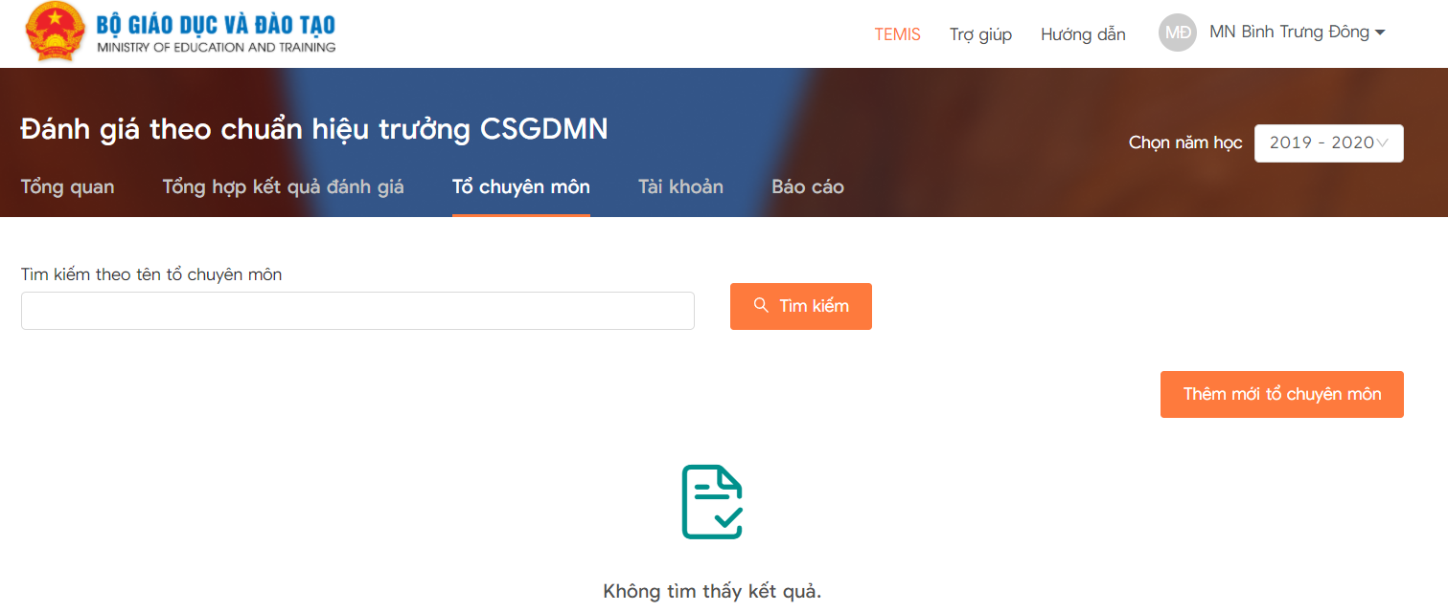
1. Mã tổ (không được trùng giữa các tổ
Thêm mới tổ chuyên môn
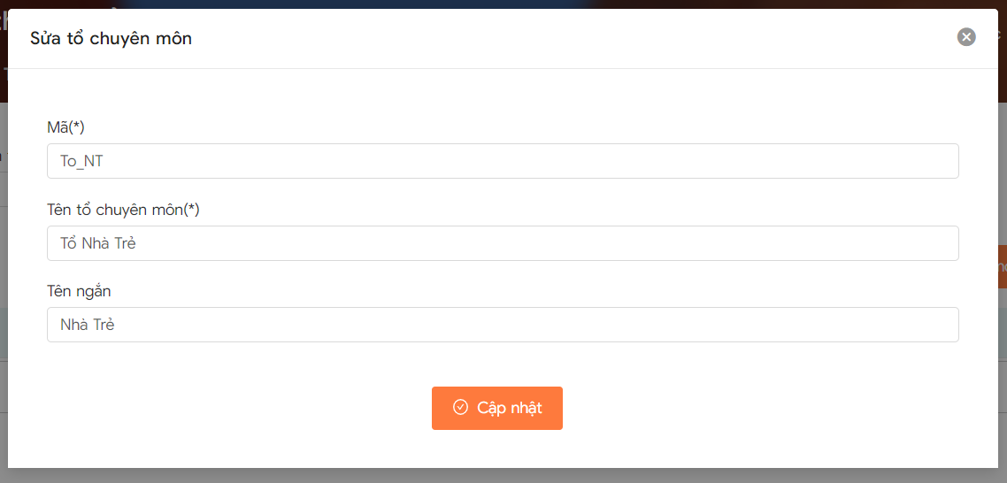
4. xác nhận thêm mới
3. Tên tổ (viết tắt)
2. Tên tổ
Lần lượt thêm đầy đủ các tổ
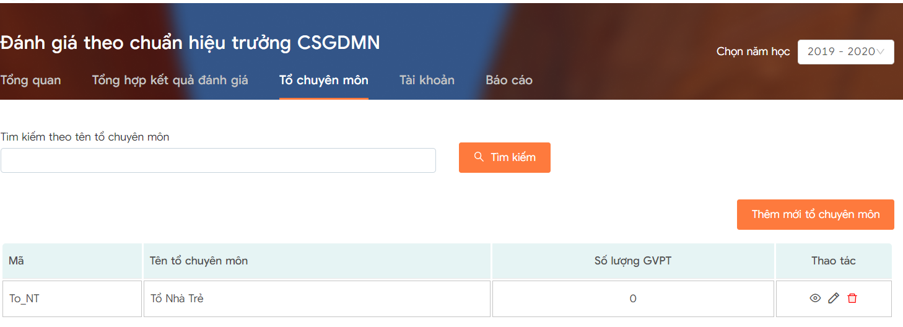

2.2 PHÂN TỔ CHUYÊN MÔN
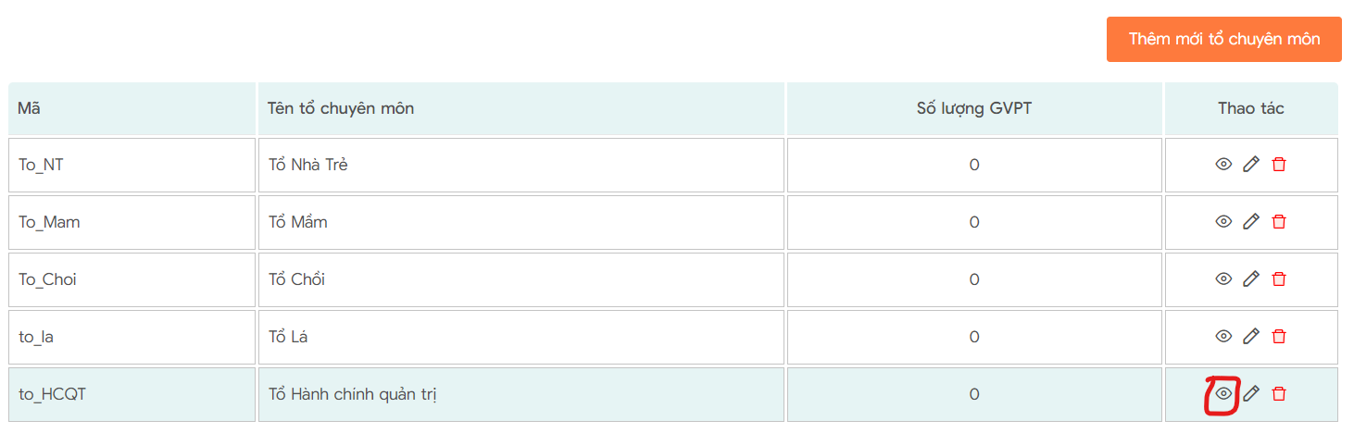
CLICK VÀO BIỂU TƯỢNG THÊM THÀNH VIÊN TỔ

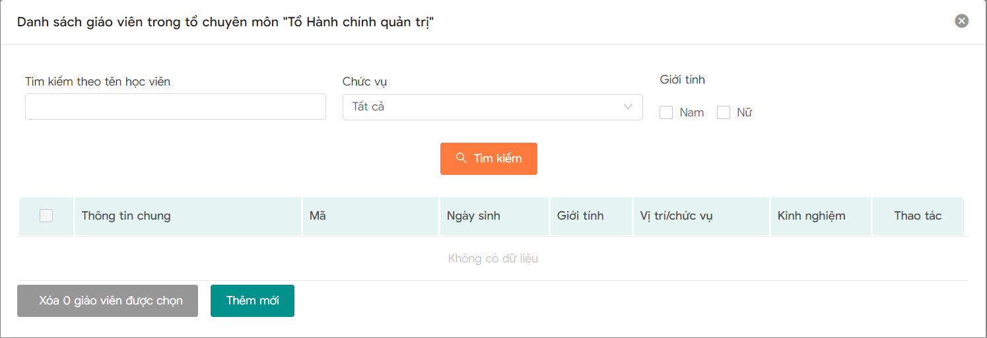
CLICK VÀO ĐỂ THÊM GIÁO VIÊN VÀO TỔ ĐÃ CHỌN

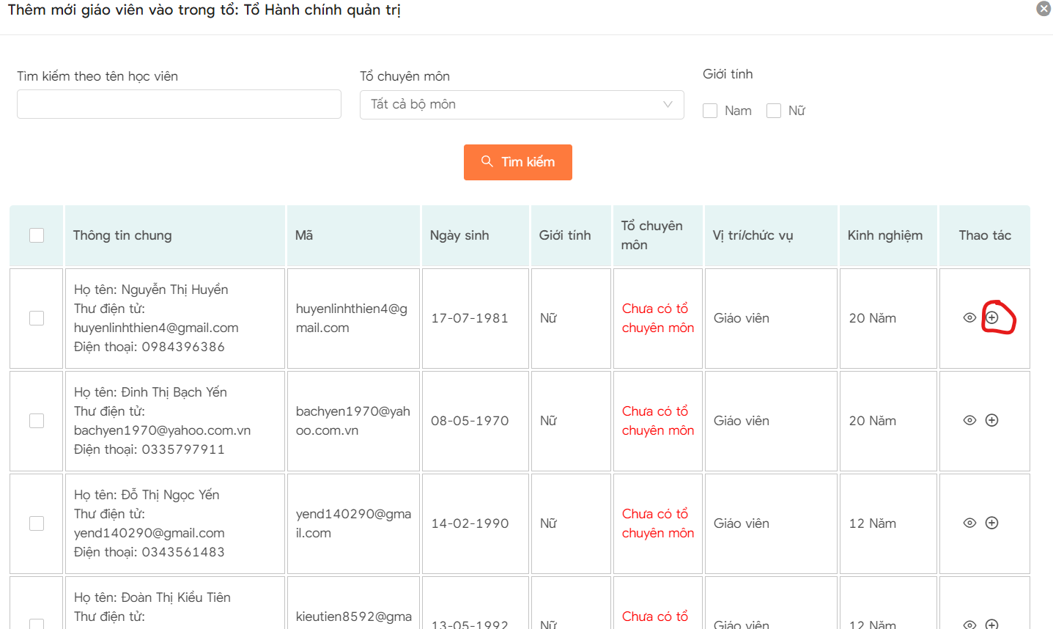
CLICK VÀO ĐỂ THÊM GIÁO VIÊN
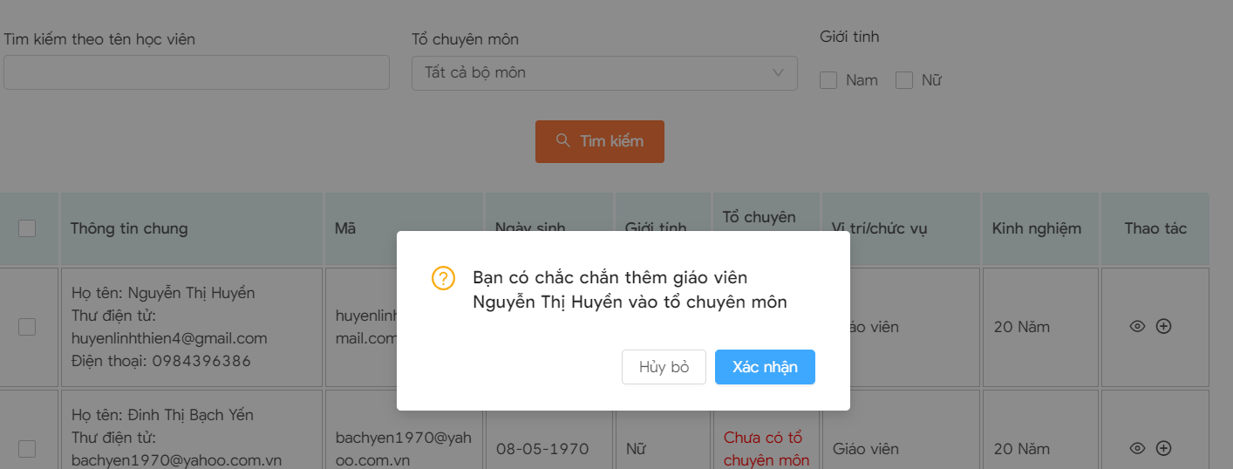
XÁC NHẬN ĐỂ ĐỒNG Ý THÊM
LẦN LƯỢT THÊM CÁC GIÁO VIÊN CỦA TỔ CHO ĐẾN KHI ĐỦ CÁC THÀNH VIÊN
- PHÂN TỔ TRƯỞNG
- CLICK VÀO “TỔ TRƯỞNG”
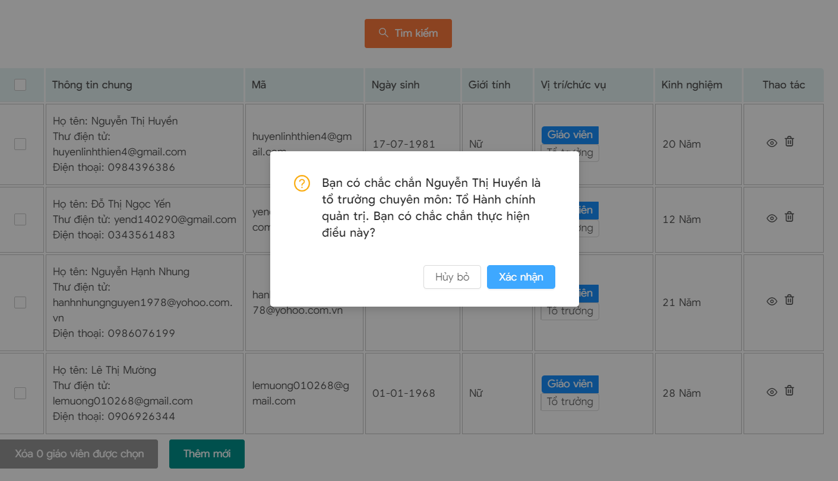
2. XÁC NHẬN ĐỂ ĐỒNG PHÂN CÔNG

QUẢN TRỊ TÀI KHOẢN
1.CLICK VÀO “TÀI KHOẢN”
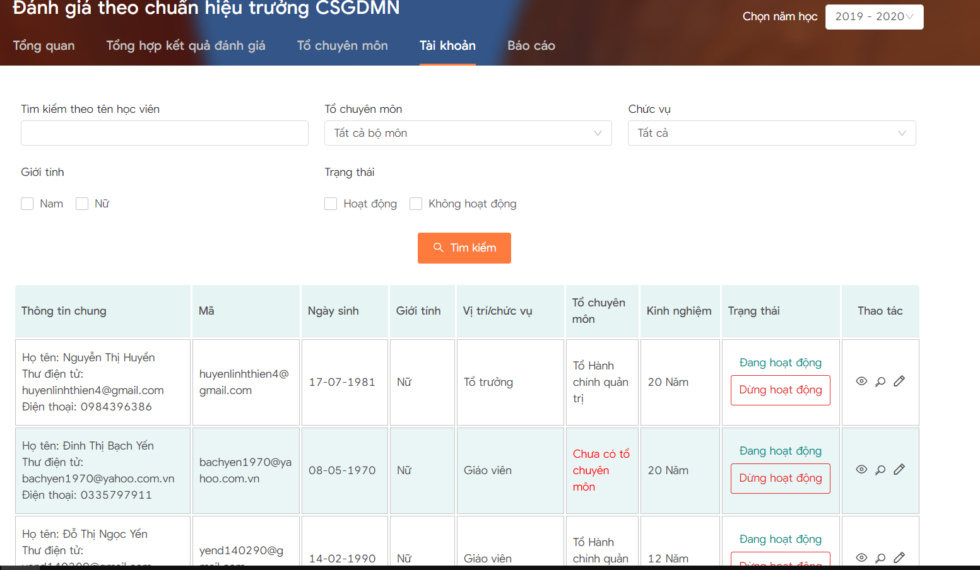
2.CLICK VÀO BIỂU TƯỢNG CÂY BÚT ĐỂ ĐIỀU CHỈNH

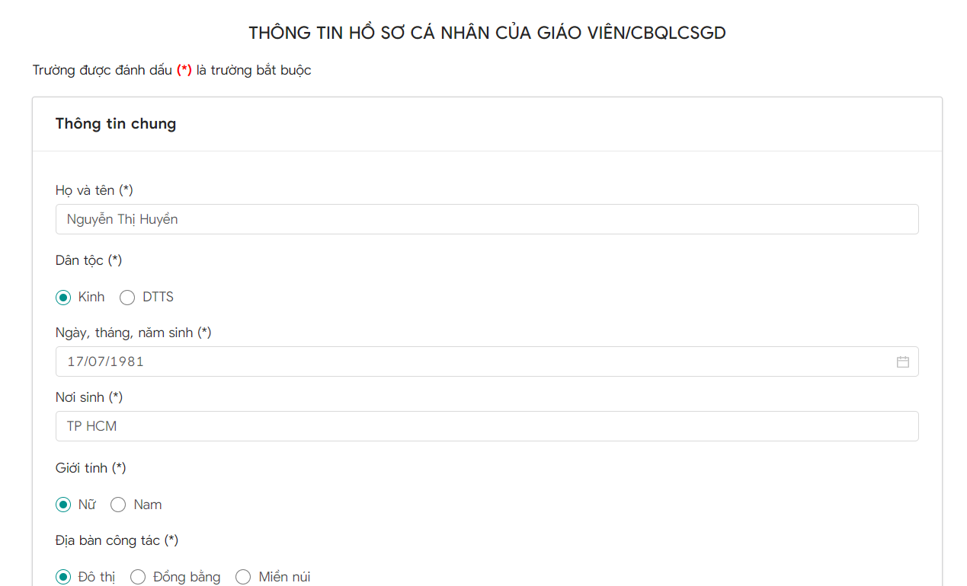
NHẬP ĐẦY ĐỦ THÔNG TIN

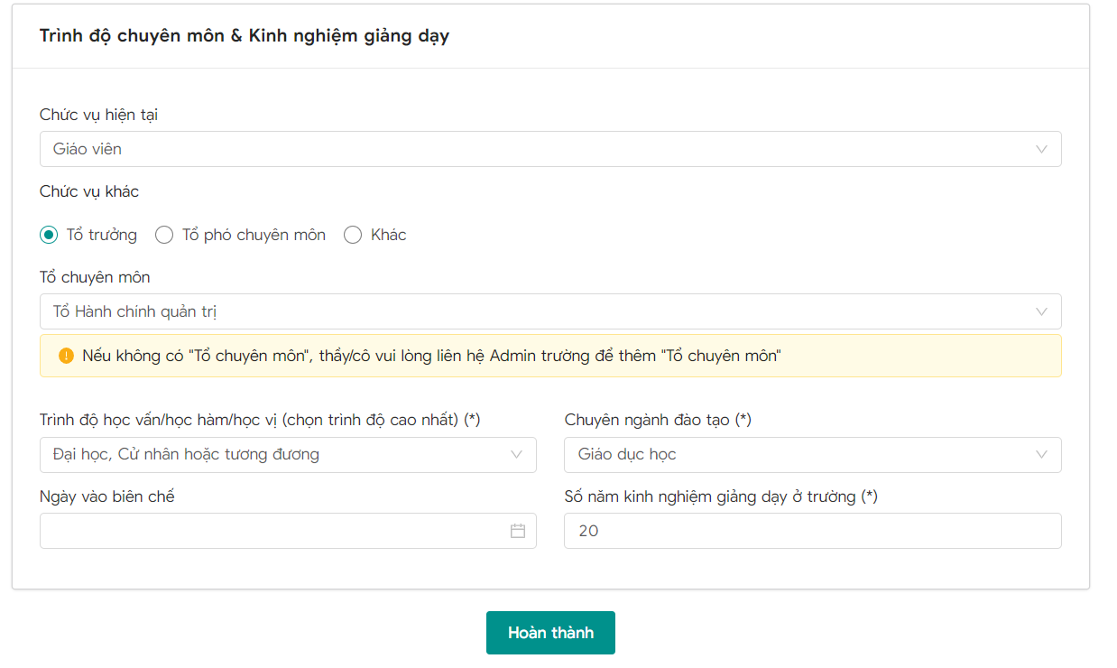
XÁC NHẬN
LẦN LƯỢT LÀM CHO TOÀN BỘ CBQL VÀ GV
Lưu ý: CBQL (Hiệu trưởng và Phó Hiệu trưởng)
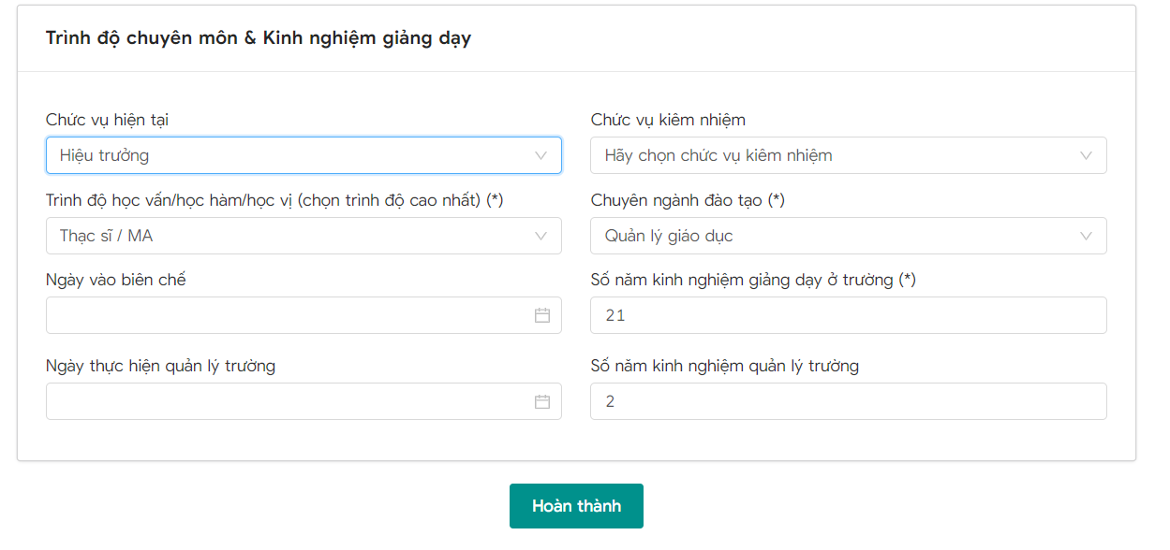 Lưu ý: Với CBQL-GV đã không còn ở trường (nghỉ hưu, nghỉ việc, Chuyển di) thì chọn “Ngưng hoạt động”

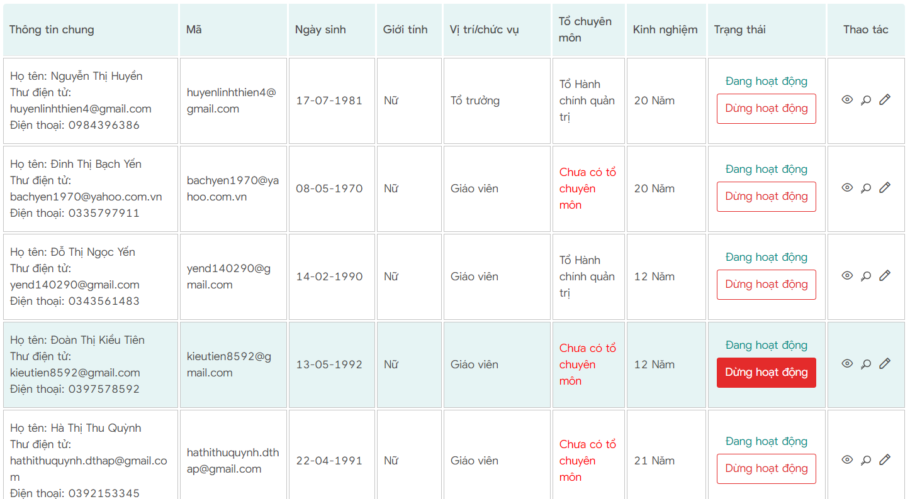

BÁO CÁO
- Chỉ thực hiện được báo cáo khi TẤT CẢ các thành viên trong trường ĐÃ TỰ ĐÁNH giá và được CẤP TRÊN ĐÁNH GIÁ (trừ hiệu trưởng là chưa cần cấp trên đánh giá)
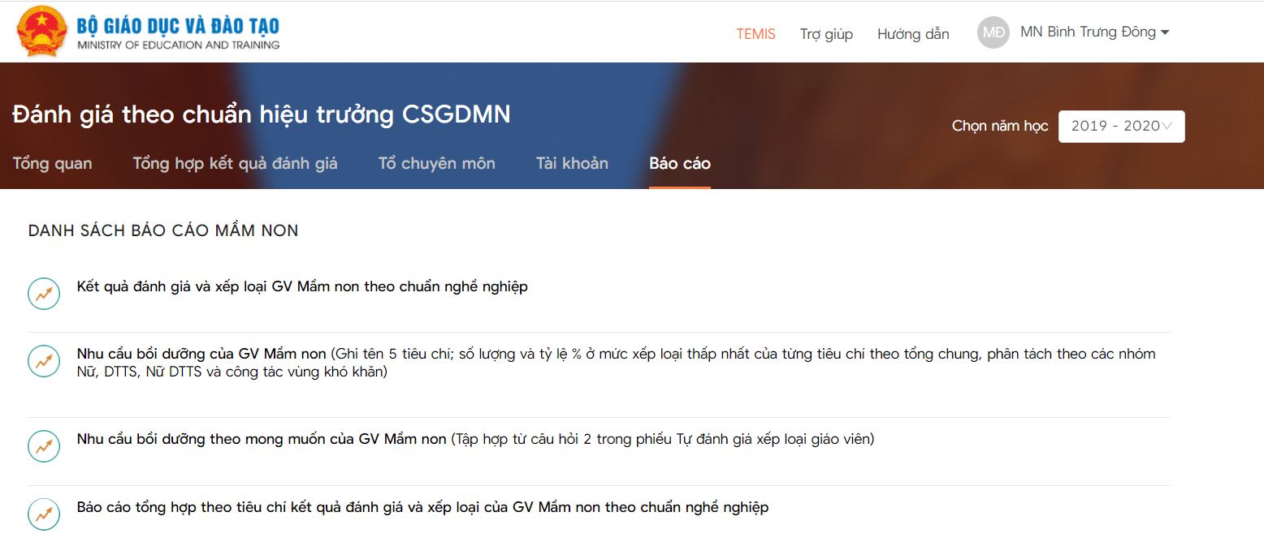
- Chọn báo cáo
- Chọn mục báo cáo
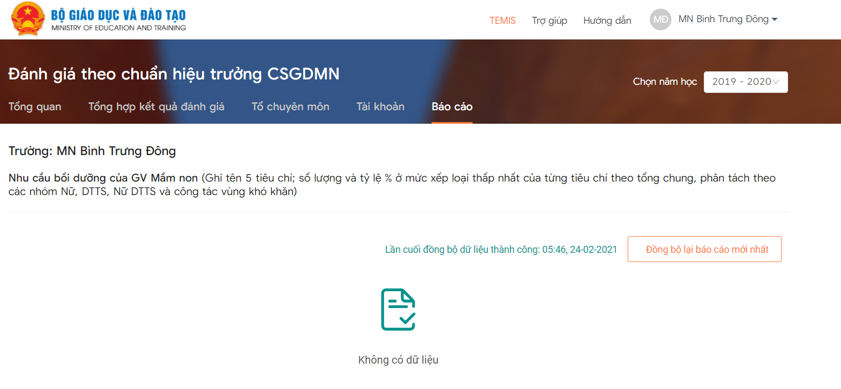
3. Thực hiện đồng bộ
(hệ thống sẽ tự gửi lên cấp trên)
Lưu ý: mỗi lần có một thay đổi về báo cáo thì phải thực hiện đồng bộ lại

CẤP LẠI MẬT KHẨU CHO CÁN BỘ QUẢN LÝ, GIÁO VIÊN:
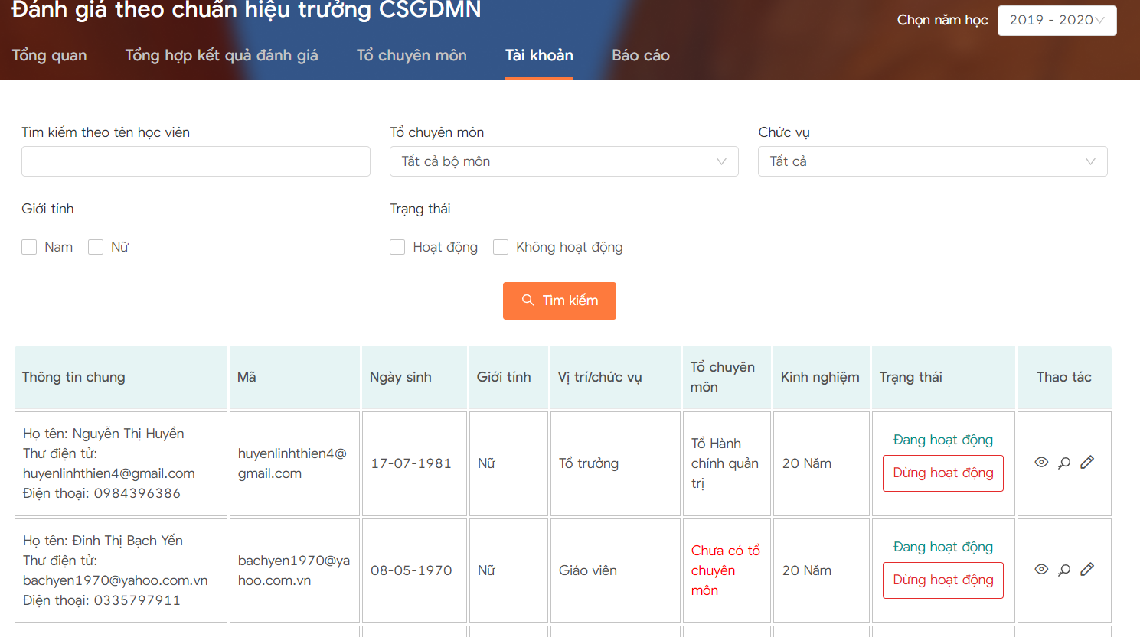
2. Chọn cấp lại mật khẩu
(biểu tượng kính lúp)
- CHỌN TÀI KHOẢN
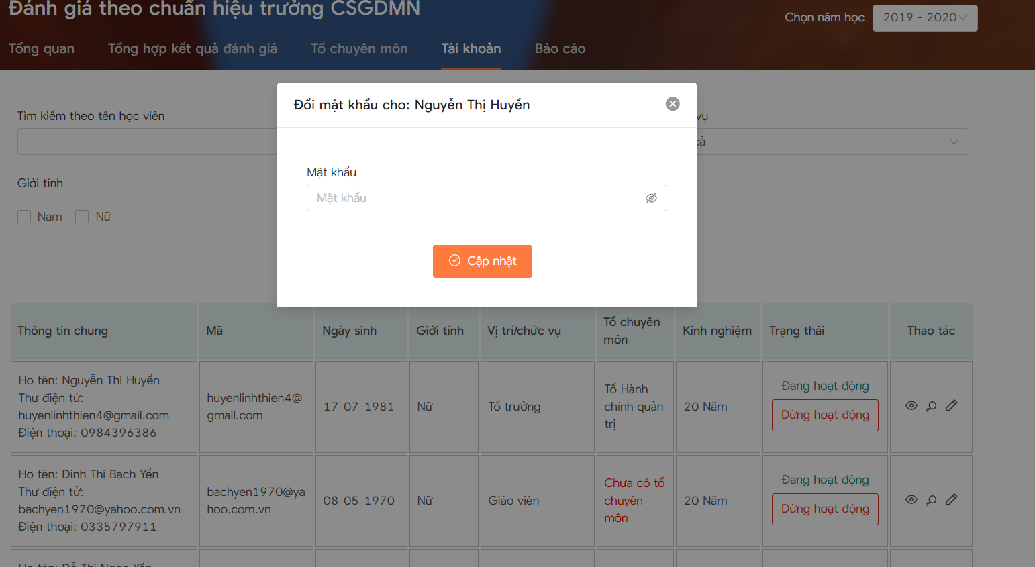
3. nhập mật khẩu mới và cập nhật

